# 软件用户手册（软件使用说明书）

1引言 1

1.1编写目的 1

1.2背景 2

1.3定义 2

2. 软件概述 2

2.1目标 2

2.2功能 2

3. 运行环境 3

3.1硬件 3

3.2支持软件客户程序软件 3

4. 使用说明 3

4.1安装和初始化 3

4.2出错和恢复 3

5. 运行说明 4

5.1运行表 4

5.2运行步骤 4

5.2.1运行控制 4

5.2.2操作信息 4

6. 非常规过程 4

7. 用户操作举例 5

# 1引言

## 1.1编写目的

本文档是金属增材制造模型处理系统前期开发阶段针对用户所进行的用户手册。

## 1.2背景

项目的委托单位: 上海航天设备制造总厂

## 1.3定义

# 2. 软件概述

## 2.1目标

使用户能够轻松掌握本软件的安装及使用。

## 2.2功能

# 3. 运行环境

Windows 系统

## 3.1硬件

最低配置：双核处理器，2GB内存。

## 3.2支持软件客户程序软件

# 4. 使用说明

## 4.1安装和初始化

该套软件目前交付给客户的是release版本，解压压缩包后，双击Meshprint.exe，即可运行软件。

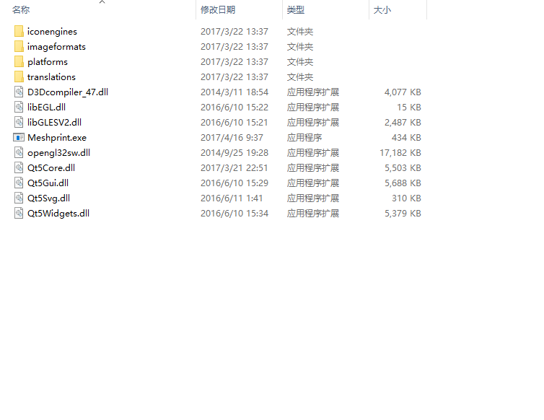

图 1 程序文件夹

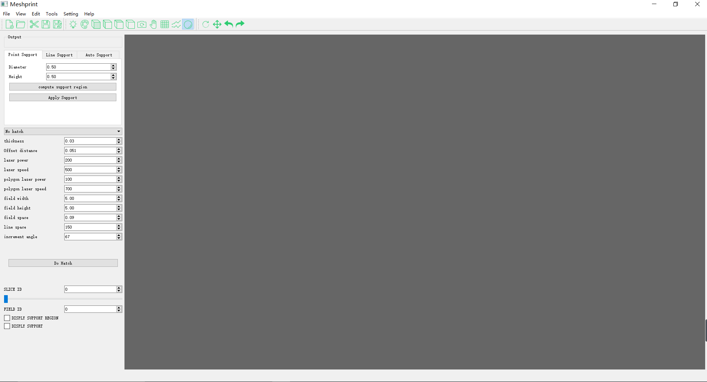

图 2 程序界面

## 4.2读取模型

单击工具栏的 Open Folder 图标，弹出读取模型对话框。选中要打开的文件，单击“打开”。如图4 为打开的”bu1.obj”模型。

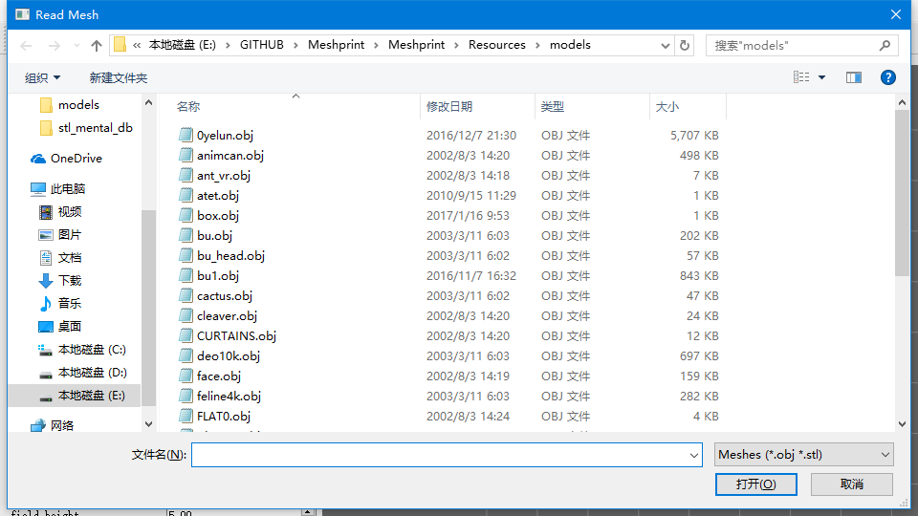

图 3 读取模型对话框

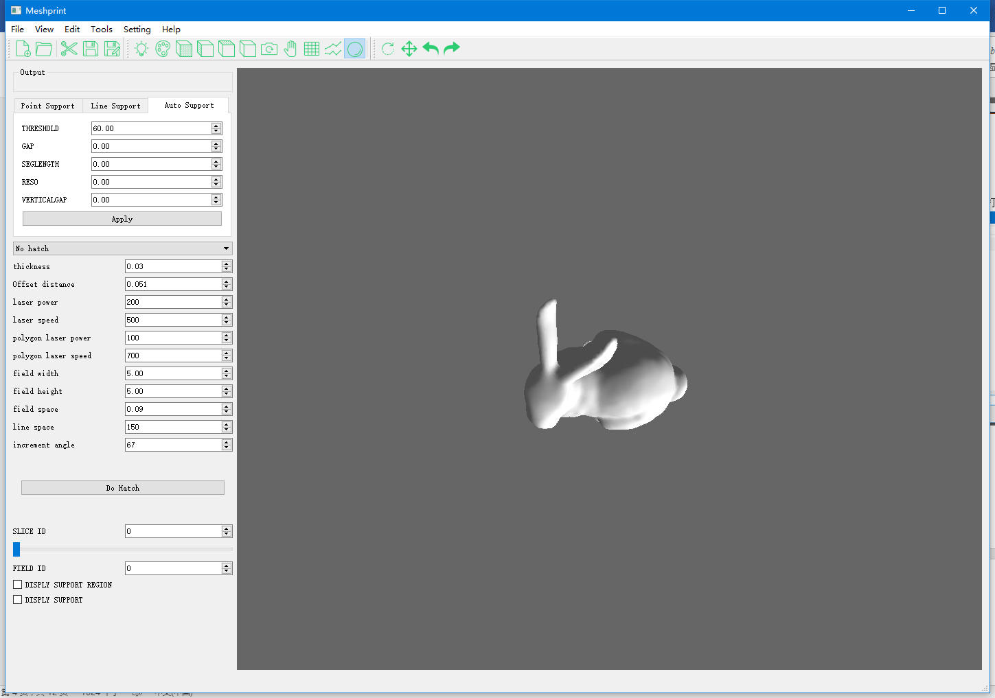

图 4 bu1 模型

拖动鼠标左键可以旋转模型，滚动鼠标滚轮可以放大缩小视图。

在视图工具栏中选中Sphere 图标即可显示模型的面，Line Chart图标可以显示模型的边，Activity Grid-50显示底面的网格。

## 4.3 确定模型打印方向

鼠标右键选中打印底面，松开按键后即可实现。

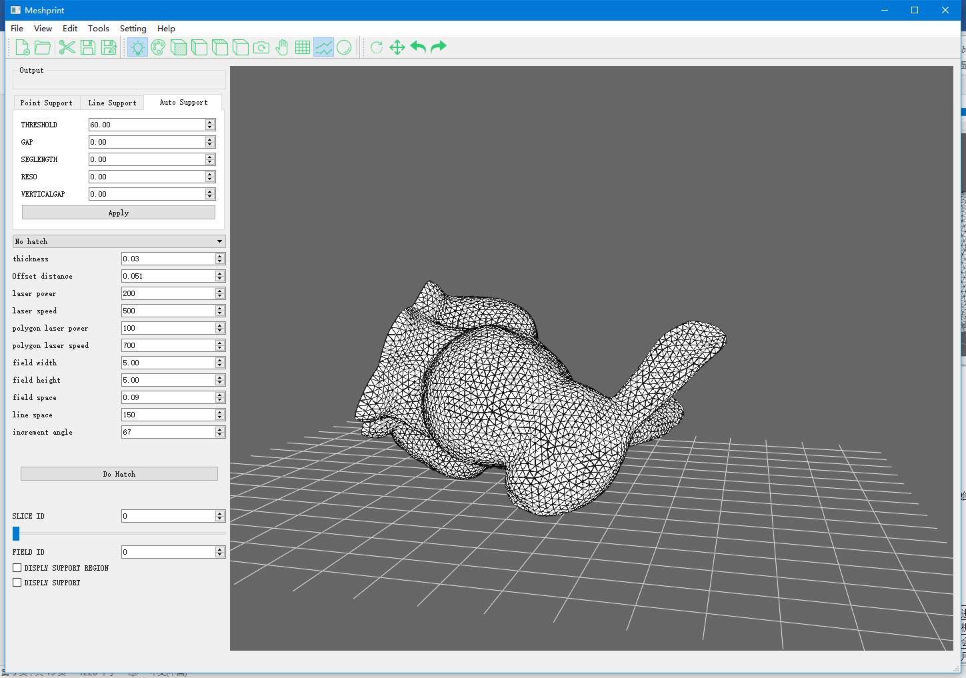

图 6 摆放模型至正确的打印方向

## 4.2支撑

支撑分为三个子功能，手动点支撑，手动线支撑，自动支撑。Point Support和Line Support对话框内都有“compute support region”和“apply support”按钮。前者实现找到并显示模型所需要被支撑的所有面片，计算成功后可以通过勾选“DISPLY SUPPORT REGION”复选框来单独显示被支撑面片。此功能可以方便用户手动添加点支撑和线支撑。

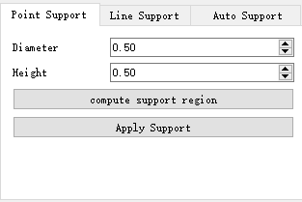

手动点支撑可以设置两个参数：直棱柱的上凸台的宽度——Diameter和直棱柱上凸台的高度。点击Apply Support 按钮进入“手动添加点支撑”模式，然后鼠标拖动到想要添加的部位，点击左键即可。每次添加完支撑后，再次点击 Apply Support按钮退出“手动添加点支撑”模式。

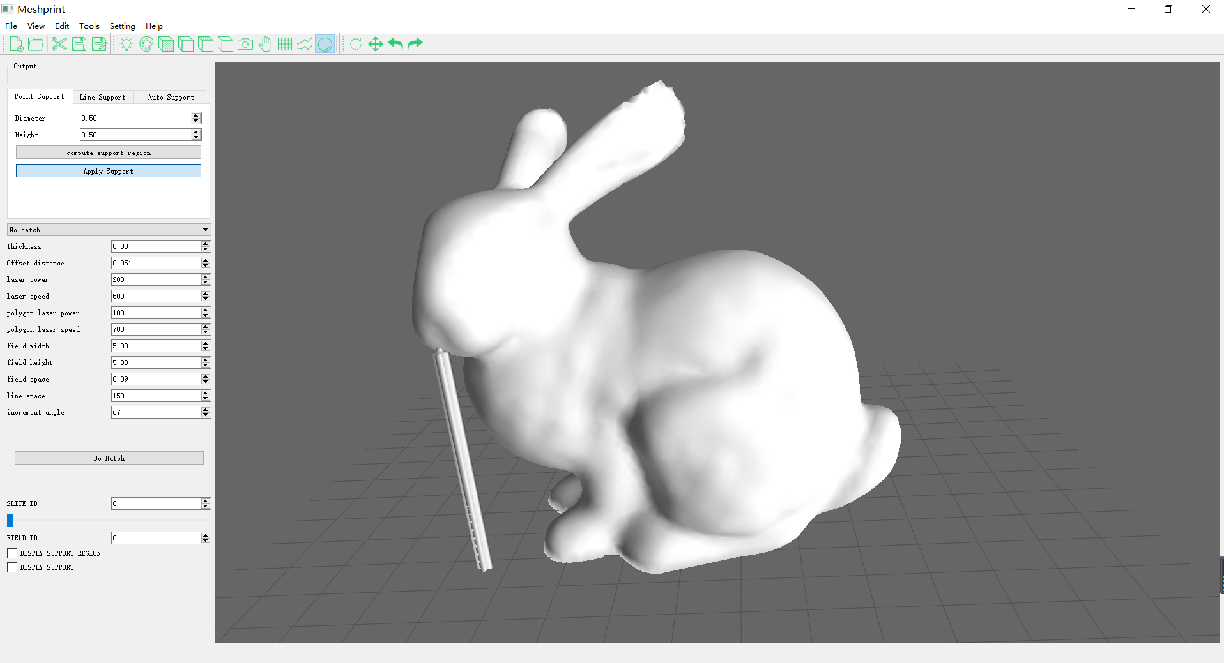

图 7 手动添加点支撑

手动线支撑可以设置两个参数：直棱柱的上凸台的宽度——Diameter和直棱柱上凸台的高度。点击Apply Support 按钮进入“手动添加线支撑”模式，然后鼠标拖动到想要添加的部位，点击左键，再拖动到第二点，点击左键。每次添加完支撑后，都会自动退出“手动添加点支撑”模式。

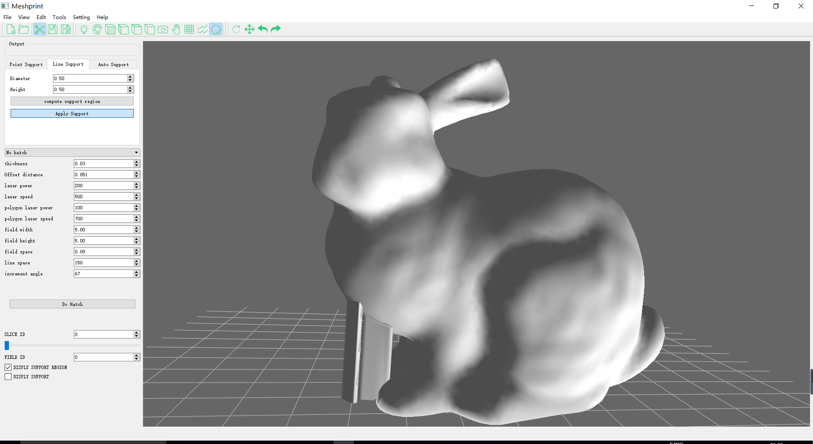

图 8 手动添加线支撑

自动支撑有5个参数，THRESHOLD为需要添加支撑的面片与水平面的角度值，单位为°。GAP为同一直线上两线支撑的间距。SEGLENGTH为区域内部线支撑的长度。VERTICALGAP为两相邻线支撑的平行距离。设置好参数后，点击“Apply”按钮生成自动支撑。

# 

图 9 自动支撑参数

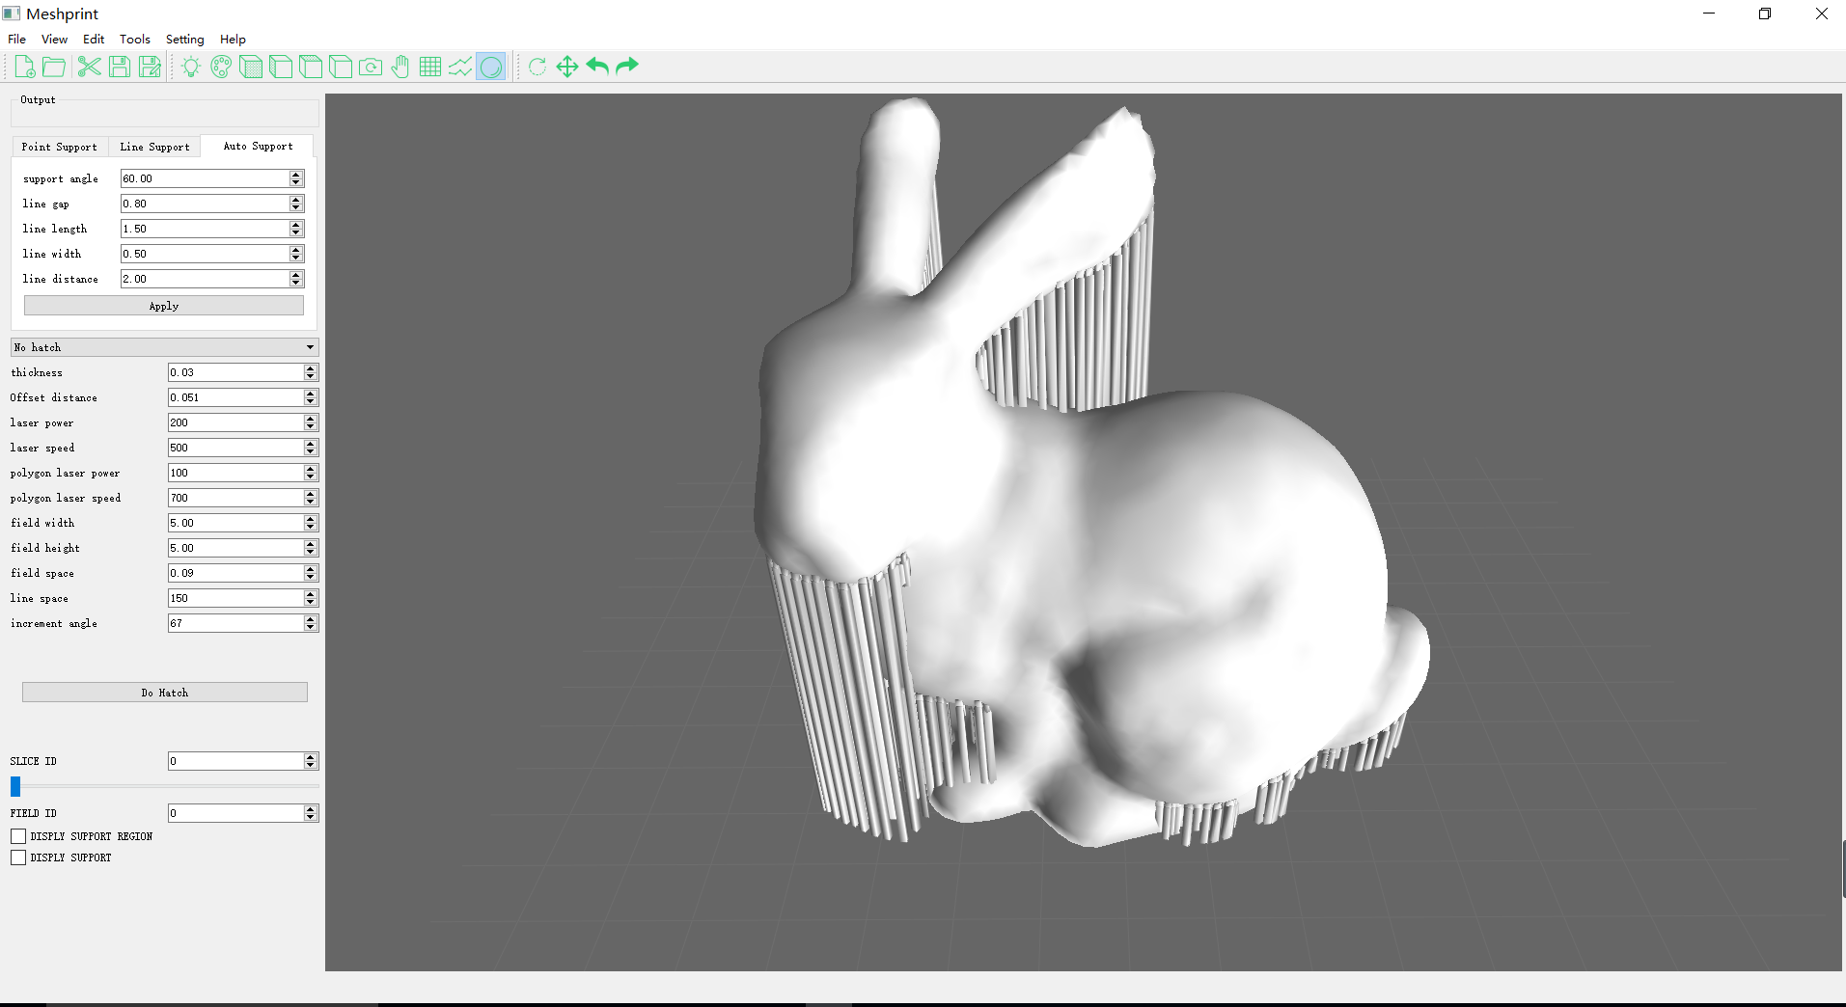

图 10 自动支撑

## 4.3生成路径

路径规划需要在下拉菜单中选中要执行的路径规划的类型。Chessboard hatch为棋盘格式扫描。

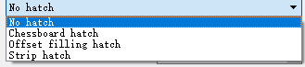

图 11 路径规划类型

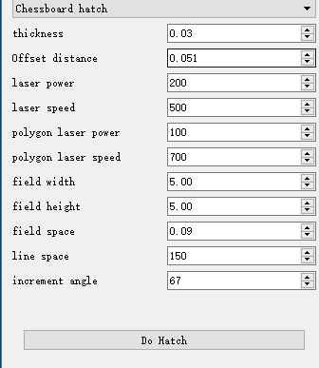

图 12 路径规划参数

Thickness 为层厚，单位mm。Offset distance为模型轮廓收缩的距离，单位为mm。laser power 为模型内部hatch线的激光功率，单位为w。laser speed为内部激光行走速度，单位mm/s。polygon laser power和polygon laser speed为轮廓线上激光的功率和行走速度。Field width和field height为棋盘格的宽度和长度。Field space 为棋盘格的偏置距离。Line space 为两平行hatch线的平行距离。Increment angle为每层的路径的递增旋转角度。设置好参数后，点击DO hatch生成路径。

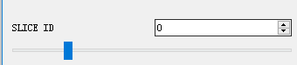

图 13 滑动条

拖动滑动条或在文本窗输入层号，可以查看对应层的路径线。

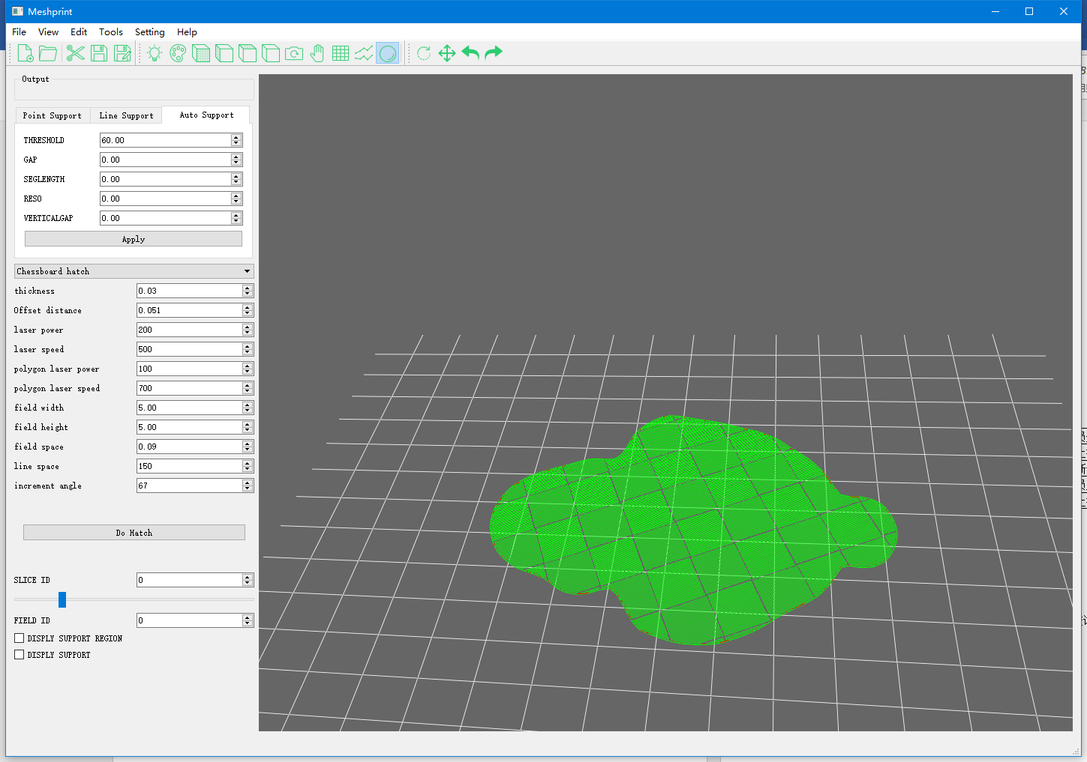

图 14 路径显示

点击按钮Save as-50，弹出保存路径（AFF文件）的对话框。输入名称，点击保存即可。

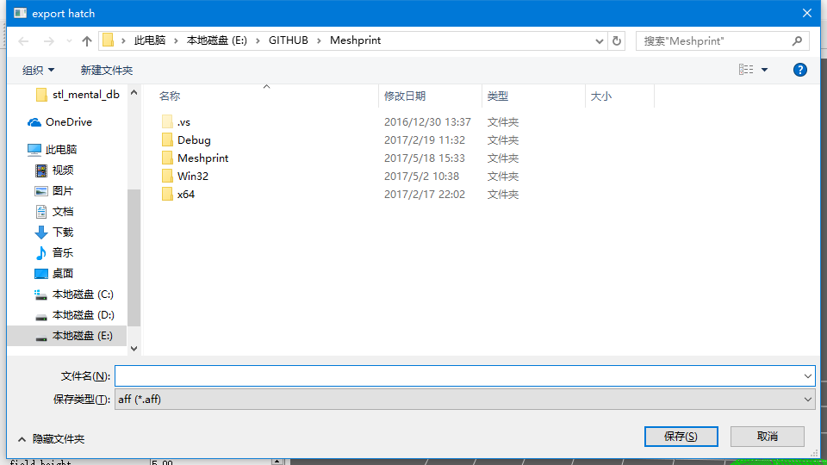

图 15 保存路径文件

# 5. 运行说明

# 6. 非常规过程

# 7. 用户操作举例